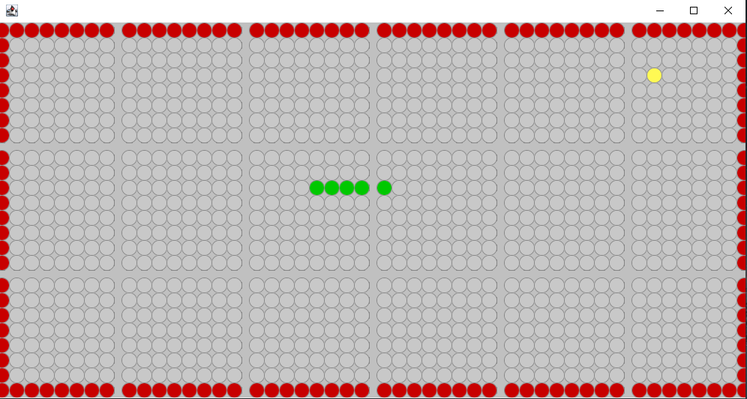

Spielanleitung zu Snake:

1. Ziel:

Als eine Schlange müssen Sie nach Nahrung suchen.

Wenn Sie Nahrung essen, werden Sie immer länger!

Vermeiden Sie mit Ihren Kopf an die Wände oder Ihren eigenen Körper zu stoßen!

Streben Sie nach einem High-Score!

2. Steuerungen: Pfeil-Tasten

up = nach oben bewegen

down = nach unten bewegen

left = nach links bewegen

right = nach rechts bewegen

3. Bedeutung der Punkte

**grün** = die Schlange

**gelb** = die Nahrung

**rot** = die Wände